Подготовка к Великому посту 2018 начинается за четыре недели и три Седмицы или 21 календарный день. Почему так? В церковнославянском языке словом «неделя» именуется воскресенье, т. е. день, когда ничего нельзя делать, нужно отдыхать и посвятить время Богу. «Седмицей» называется привычная нашему языку неделя или семь календарных дней.
В 2018 году Великий пост начинается 19 февраля, в Чистый понедельник, и продлится до 7 апреля. 8 апреля наступает Пасха.

Первая подготовительная неделя (седмица) к Великому Посту – Неделя о мытаре и фарисее (выпадает на 28 января).
Название недели взято из одноименной притчи Евангелия, которая гласит о том, что человеку грешно хвалиться и любоваться своими деяниями. Гордыня – главное препятствие на пути к покаянию и духовному очищению. Истина лишь та вера, которая не несет в себе самолюбования и превозношения.
Во время первой подготовительной недели, которая называется «Неделею мытаря и фарисея», нет поста в среду и пятницу, поэтому она называется «сплошной седмицей». Во время Литургии в это воскресенье читается из Евангелия “О мытаре и фарисее” (Луки 18:10-14).

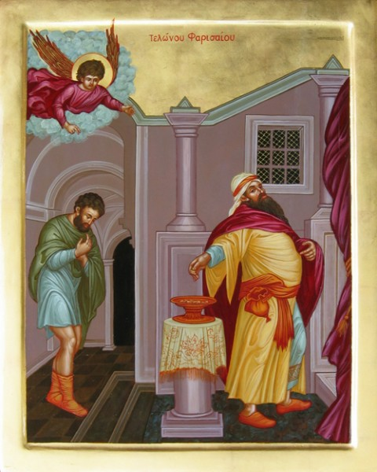Притча о мытаре и фарисее
“Два человека вошли в храм помолиться: один фарисей, а другой мытарь. Фарисей, став, молился сам в себе так: Боже! благодарю Тебя, что я не таков, как прочие люди, грабители, обидчики, прелюбодеи, или как этот мытарь: пощусь два раза в неделю, даю десятую часть из всего, что приобретаю. Мытарь же, стоя вдали, не смел даже поднять глаз на небо; но, ударяя себя в грудь, говорил: Боже! будь милостив ко мне грешнику! Сказываю вам, что сей пошел оправданным в дом свой более, нежели тот: ибо всякий, возвышающий сам себя, унижен будет, а унижающий себя возвысится.”
Эта притча задает тон на весь пост и показывает, что только слезная молитва и смирение, как у мытаря, а не перечисление своих добродетелей, как у фарисея, могут снискать нам милосердие Божие, только тогда мы сможем увидеть свои ошибки и измениться к лучшему. Она нас учит, что мы должны подойти к посту с покаянием и без гордыни.
С этой недели до пятой недели Великого Поста за Всенощным бдением, после чтения Евангелия, поется покаянная молитва: «Покаяния отверзи ми двери» …

Вторая подготовительная неделя (седмица) к Великому Посту – окончание Сплошной седмицы – 4 февраля – зовётся «Неделей о блудном Сыне»,

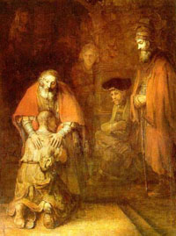
Во время второй подготовительной недели, среда и пятница постные. В воскресенье перед этой неделей на Литургии читается Евангелие “О блудном сыне”(Луки 15:11-32).

Притча о блудном сыне
У некоторого человека было два сына; и сказал младший из них отцу: отче! дай мне следующую мне часть имения. И отец разделил им имение. По прошествии немногих дней младший сын, собрав все, пошел в дальнюю страну и там расточил имение свое, живя распутно. Когда же он прожил все, настал великий голод в той стране, и он начал нуждаться; и пошел, пристал к одному из жителей страны той, а тот послал его на поля свои пасти свиней; и он рад был наполнить чрево свое рожками, которые ели свиньи, но никто не давал ему. Придя же в себя, сказал: сколько наемников у отца моего избыточествует хлебом, а я умираю от голода; встану, пойду к отцу моему и скажу ему: отче! я согрешил против неба и пред тобою и уже недостоин называться сыном твоим; прими меня в число наемников твоих. Встал и пошел к отцу своему. И когда он был еще далеко, увидел его отец и сжалился; и, побежав, пал ему на шею и целовал его. Сын же сказал ему: отче! я согрешил против неба и пред тобою и уже недостоин называться сыном твоим. А отец сказал рабам своим: принесите лучшую одежду и оденьте его, и дайте перстень на руку его и обувь на ноги; и приведите откормленного теленка, и заколите; станем есть и веселиться! Ибо этот сын мой был мертв и ожил, и пропадал и нашелся. И начали веселиться. Старший же сын его был на поле; и возвращаясь, когда приблизился к дому, услышал пение и ликование; и, призвав одного из слуг, спросил: что это такое? Он сказал ему: брат твой пришел, и отец твой заколол откормленного теленка, потому что принял его здоровым. Он осердился и не хотел войти. Отец же его, выйдя, звал его. Но он сказал в ответ отцу: вот, я столько лет служу тебе и никогда не преступал приказания твоего, но ты никогда не дал мне и козленка, чтобы мне повеселиться с друзьями моими; а когда этот сын твой, расточивший имение свое с блудницами, пришел, ты заколол для него откормленного теленка. Он же сказал ему: сын мой! Ты всегда со мною, и веемое твое, а о том надобно было радоваться и веселиться, что брат твой сей был мертв и ожил, пропадал и нашелся (Лк.15,11-32).
В этой притче Иисус Христос рассказал о том как блудный (блуждающий) сын вернулся в свой отчий дом. Так и мы иногда уходим от Господа Бога, нашего Отца, а этим чтением Святая Церковь зовет нас вернуться к Нему и поучает нас надеяться на милосердие Божие, если мы искренно покаемся в своих грехах.
В эту неделю, а также и в следующие за нею две недели, на Всенощной после полиелея поется псалом: «На реках Вавилонских тамо седохом и плакахом, внегда помянути нам Сиона»… Этот 136-й псалом описывает страдания евреев в плену Вавилонском и скорбь их об отечестве. Слова этого псалма по отношению к нам внушают мысль о нашем духовном плене, плене греховном и о том, что мы должны стремиться к своему духовному отечеству, Небесному Царствию.
10 февраля – Вселенская родительская суббота. В церковном календаре существуют специальные дни поминовения покойных. В это время в церкви происходит обряд служения панихиды, называемый Вселенским. В Родительскую субботу на поминальный стол приносится жертва (скоромная пища за исключением мяса). Принято почитать память всех усопших (не только родителей и родственников), в том числе и тех, кто ушёл в мир иной внезапно. Церковь совершает поминовение усопших и особенно молится о тех умерших, которые не получили церковного отпевания или вообще церковной молитвы.

Третья подготовительная неделя (седмица) к Великому Посту – о Страшном суде
11 февраля – Воскресенье за неделю перед Великим постом носит название Недели мясопустной или неделей о Страшном суде.
Сия Неделя – последняя перед Великом постом, когда на стол разрешено подавать мясную пищу. Во время службы вспоминают притчу о Страшном суде живых и мертвых, чтобы человек не уповал на Господа в том, что все его грехи после покаяния будут отпущены. Надеясь на милосердие Господа, люди предаются беспечности и перестают волноваться о том, что за совершенные греховные деяния во время Суда придется ответить.
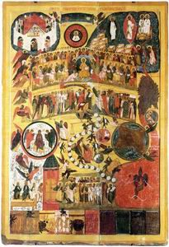
Притча о Страшном суде
Когда же приидет Сын Человеческий во славе Своей и все святые Ангелы с Ним, тогда сядет на престоле славы Своей, и соберутся пред Ним все народы; и отделит одних от других, как пастырь отделяет овец от козлов; 33и поставит овец по правую Свою сторону, а козлов – по левую. Тогда скажет Царь тем, которые по правую сторону Его: приидите, благословенные Отца Моего, наследуйте Царство, уготованное вам от создания мира: ибо алкал Я, и вы дали Мне есть; жаждал, и вы напоили Меня; был странником, и вы приняли Меня; был наг, и вы одели Меня; был болен, и вы посетили Меня; в темнице был, и вы пришли ко Мне. Тогда праведники скажут Ему в ответ: Господи! когда мы видели Тебя алчущим, и накормили? или жаждущим, и напоили? когда мы видели Тебя странником, и приняли? или нагим, и одели? когда мы видели Тебя больным, или в темнице, и пришли к Тебе?
И Царь скажет им в ответ: истинно говорю вам: так как вы сделали это одному из сих братьев Моих меньших, то сделали Мне.
Тогда скажет и тем, которые по левую сторону: идите от Меня, проклятые, в огонь вечный, уготованный диаволу и ангелам его: ибо алкал Я, и вы не дали Мне есть; жаждал, и вы не напоили Меня; был странником, и не приняли Меня; был наг, и не одели Меня; болен и в темнице, и не посетили Меня. Тогда и они скажут Ему в ответ: Господи! когда мы видели Тебя алчущим, или жаждущим, или странником, или нагим, или больным, или в темнице, и не послужили Тебе? Тогда скажет им в ответ: истинно говорю вам: так как вы не сделали этого одному из сих меньших, то не сделали Мне. И пойдут сии в муку вечную, а праведники в жизнь вечную.
Напоминая о последнем Суде Христовом, Церковь вместе с тем указывает и истинный смысл самой надежды на милосердие Божие. Бог милосерд, но Он и праведный Судия. В богослужебных песнопениях Господь Иисус Христос называется правосудным, а Суд его – праведным и неподкупным испытанием (неумытное истязание, неумытный суд). И закоренелые, и беспечно полагающиеся на милосердие Божие грешники должны поэтому помнить о духовной ответственности за свое нравственное состояние, а Церковь всем своим богослужением этой Недели стремится привести их к осознанию своей греховности.
Время с 12 по 18 февраля 2018 года – завершающая Седмица перед Великим постом. Именуется Сырной, Мясопустной или Масленицей. В эту неделю среда и пятница не постные, но уже нельзя есть мясо; но молоко, яйца, рыбу, сыр, масло и все другое можно.
По старому русскому обычаю, в это время пекутся блины и устраиваются всякие увеселения.
В песнопениях Сырной седмицы воспоминается грехопадение Адама и Евы, произошедшее от невоздержания, и содержится восхваление поста с его спасительными плодами. Этим чтением Церковь напоминает нам, что мы должны делать добрые дела и зовет грешников к покаянию, напоминая что за все грехи нам придется отвечать.
Последнее воскресенье перед Великим Постом, 18 февраля, называется «Сыропустом», потому что им оканчивается вкушение сыра, масла и яиц.
На литургии читается Евангелие с частью из Нагорной Проповеди (Матфея 6:14-21), где говорится о прощении обид нашим ближним, без чего мы не можем получить прощения грехов от Отца Небесного, о посте, и о собирании небесных сокровищ.
Сообразно с этим Евангельским чтением, христиане имеют благочестивый обычай просить в этот день друг у друга прощения грехов, ведомых и неведомых обид и принимать все меры к примирению с враждующими. Это первый шаг на пути к Великому Посту. Потому это воскресенье принято называть Прощеным воскресеньем.
Вечером, после вечерни, священник подает пример и первый у всех просит прощение. После этого, все прихожане подходят и испрашивают у него прощение, а также и у друг друга. В этот день, все делают все от себя возможное чтобы со всеми примириться. В некоторых церквах постная вечерня служится сразу после литургии.

